MSC进口EIR网上操作指南
在出口EIR网上打单已经相对成熟的情况下，为进一步便利化拖车EIR操作，MSC 福州将推出进口EIR网上打单，并于2022/01/01正式上线。
该进口EIR打单模式与出口EIR类似，具体指南如下：
- 已有账号情况下，采用已有的拖车账号即可。未有账号情况下，拖车单位需要至福州外代(环球广场12层班轮服务中心)签订拖车EIR网上服务协议，该协议可在外代电商门户自行下载。签订之后，即可拿到账户密码。
- 拖车公司/进口客户在外代换小提单时需预先缴纳进口超期费押金，押金缴纳之后方可正常打印进口EIR，否则提示未缴纳超期费押金暂不能打印。
- 打单员凭小提单资料在EIR管理-EIR申请录入中输入要申请打单的提单号(此处是提单号，不是订舱号)。
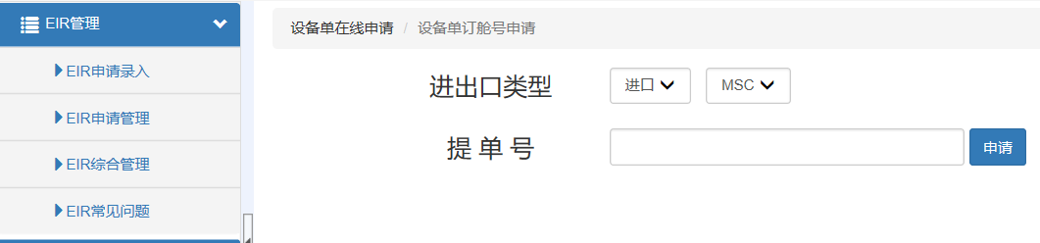
图1
录入提单号后，点击申请。系统如果没有该票提单号的舱单数据，将会提示未查询到相关舱单数据，暂不能申请需要过段时间再试。
如果有该票舱单信息将会跳转到确认界面。如图2
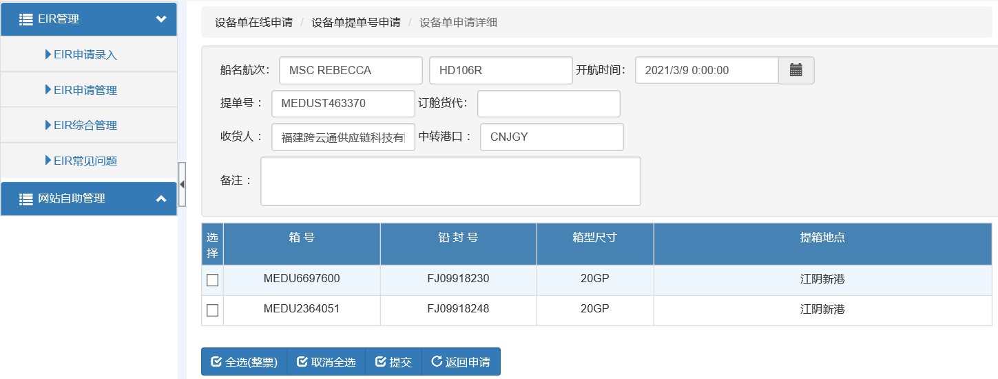
图2
进口可看到可提柜的箱子并带有箱号。
- 成功申请后，转入【EIR申请管理】，如图3
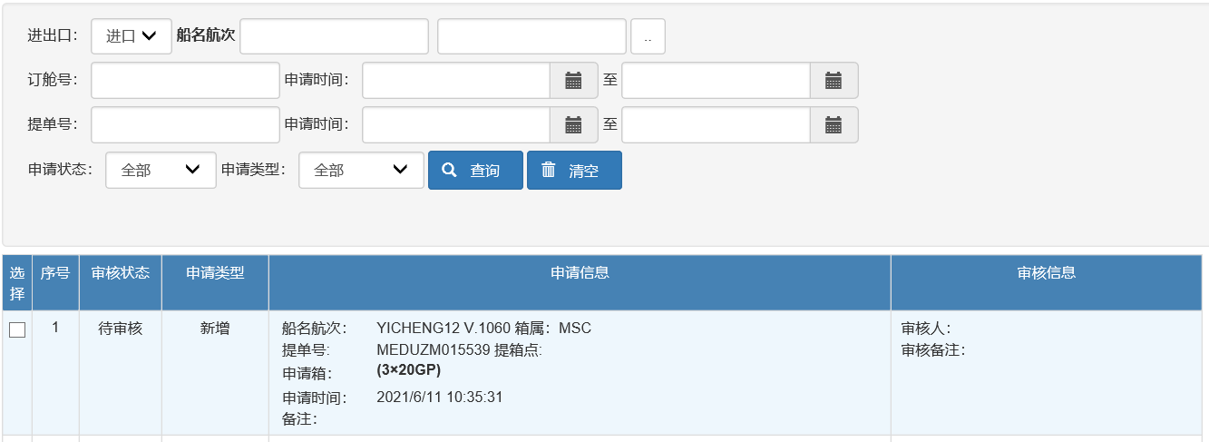
点击申请箱，还可以看到这票申请所有箱子的详细如图4
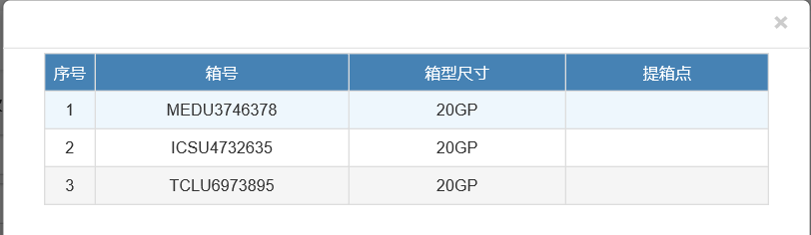
图4
- 在【EIR申请管理】中看到成功申请信息后，可以在【EIR综合管理】进行打印。
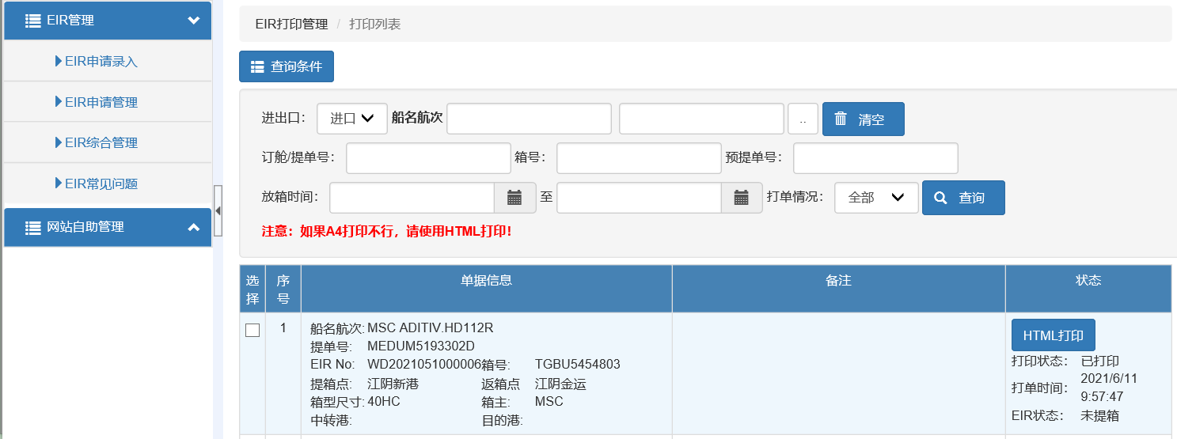

按钮说明：【HTML打印】可打印当前票。
【整票打印】可打印该提单号下所有的EIR。
【单箱返箱点】申请修改当前进口EIR的返箱点（江阴进口可申请返空马尾相应堆场）。
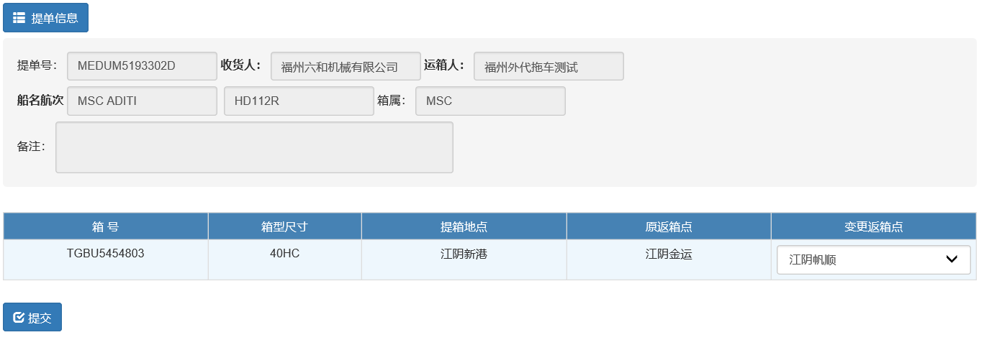
【整票返箱点修复】申请该提单号下所有的EIR返箱点。

- 打印样例如图5
江阴为一进一出两套，马尾为一进一出一套。
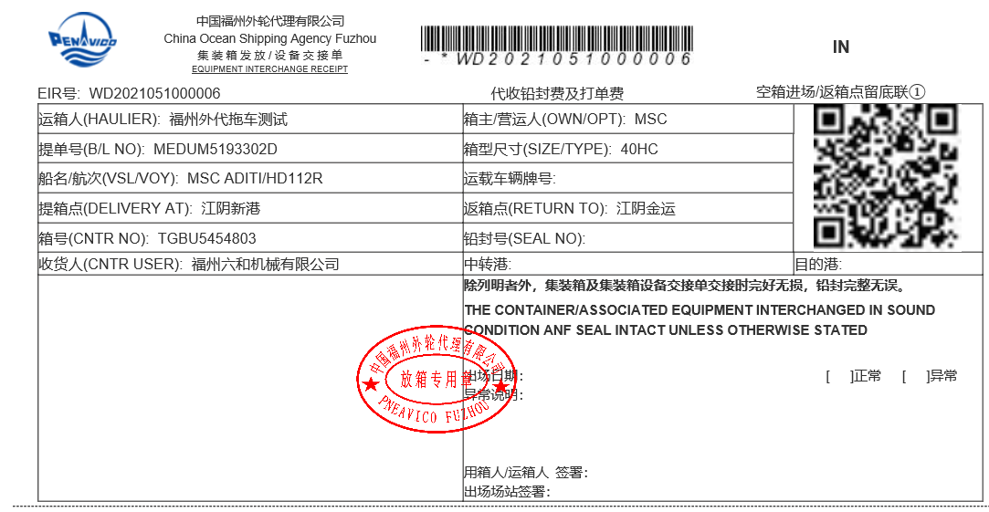
- MSC堆场将凭以上进口EIR收箱。

